Homework 3
VQ and DCT Implementation
學校：臺灣科技大學
科系：電機工程學系碩一
學號：m11407505
姓名：陳柏宇
日期：2025/12/6

1. 整體實驗摘要
我的報告實作了 Option 1 (DCT) 與 Option 2 (VQ) 兩種影像壓縮方法，以比較不同技術的壓縮特性，實作簡述如下：
- Option 1 - 離散餘弦轉換 (DCT)： 實作了 2D DCT/IDCT 轉換，並透過頻域裁切去觀察低頻能量對影像重建的影響。然後我也額外實作了加分項目 Fast DCT ，利用矩陣的可分離性先後進行 Row 與 Column 的 1D DCT，以提升運算效率。
- Option 2 - 向量量化 (VQ)： 將影像切割為 的區塊向量，並實作 LBG 演算法 。透過迭代訓練產生最佳化的 Codebook，並據此進行影像的編碼與重建 。

2. Option 1 : Discrete Cosine Transform (DCT)

2.1 方法與原理 (Methodology)
1. DCT 原理與能量集中特性
我有參考了講義 關於轉換編碼的概念，DCT 能將影像資料轉換成更容易壓縮的形式。 DCT 有很強的能量集中特性。如講義 的頻率分佈圖，影像中大部分的主要的視覺資訊，在轉換後會集中在矩陣的左上角（是低頻區），而右下角則代表細節或雜訊的高頻區。
程式 Line 31 ~ 46 (Global_DCT )
2. 頻域濾波
為了驗證 DCT 的壓縮潛力，我有做了頻域裁切。這部分是講義 展示的範例，當我們只保留低頻係數時，雖然細節減少，但影像的主要結構依然清晰。然後程式作法是在頻域矩陣中，僅保留左上角 的區域，並將其餘的高頻係數全部歸零，最後再透過反向IDCT 重建影像。
程式 的 Line 109 ~ 126(frequency_Domain_filter )
3. 加分作業的部分
Fast DCT為了優化運算效率，我有實作了 Fast DCT。 講義中有說明，一個 2D DCT 可以被拆解為兩次 1D DCT 的運算。
- Row Transform: 先對影像的每一列 (Row) 進行 1D DCT。
- Column Transform: 再對上述結果的每一行 (Column) 進行 1D DCT。 這種 Row-Column Decomposition 的方法，將運算複雜度從 有效降低，這也是實際應用中（像是 JPEG）加速的核心技巧。
程式 的 Line 49 ~ 79 (Fast_DCT_separable )。

2.2 實驗結果 (Results)
- Original Image: Baboon-image。
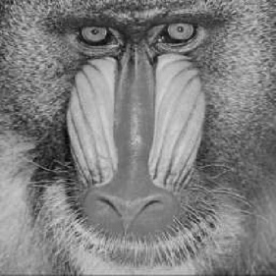
- Global ＤＣＴ
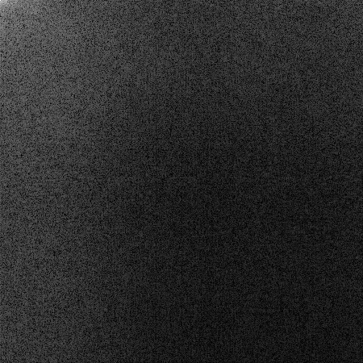 | 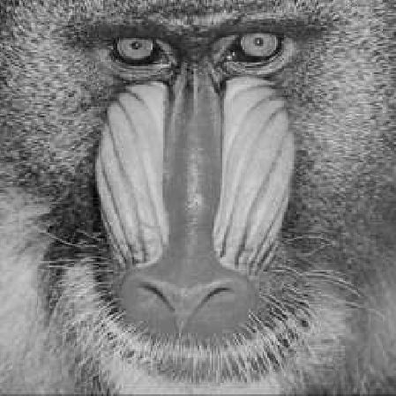
Full-image DCT Spectrum | Full-image IDCT Reconstruction PSNR : 60.86

- 頻域裁切
 | 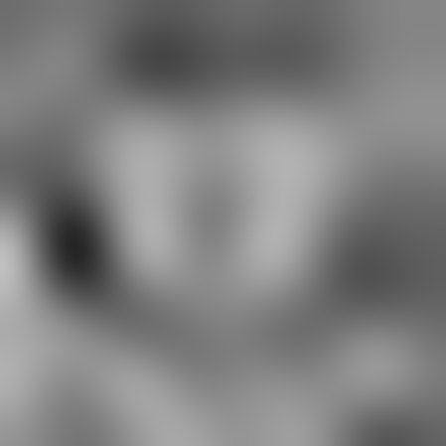
k=8 頻譜 | k=8 重建 PSNR :19.45dB
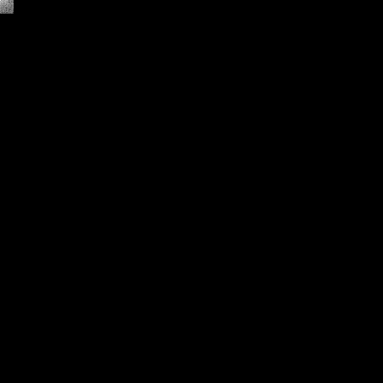 | 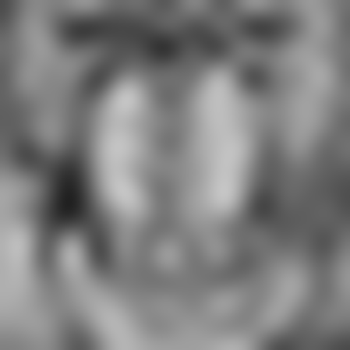
k=16 頻譜 | k=16 重建PSNR :21.10dB
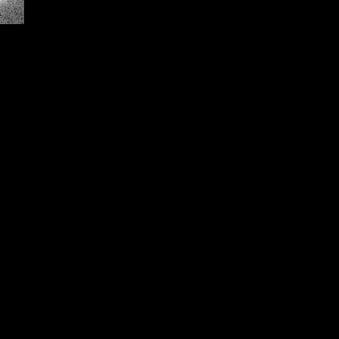 | 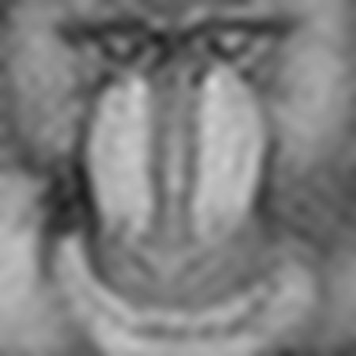
k=32 頻譜 | k=32 重建 PSNR : 22.36 dB
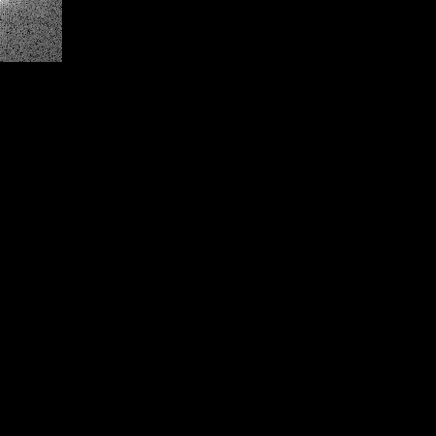 | 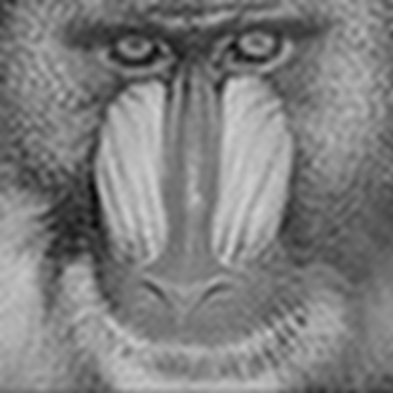
k=64 頻譜 | k=64 重建PSNR : 24.26 dB

- Local DCT。
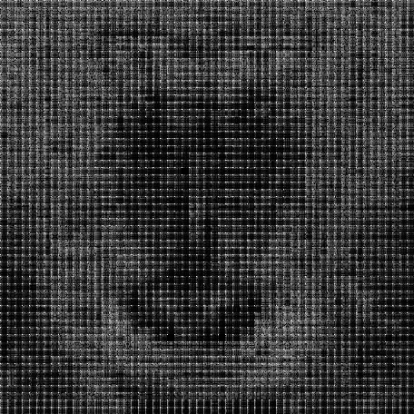 | 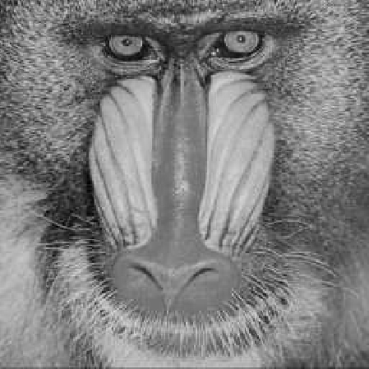
Block DCT Spectrum | Block IDCT Reconstruction PSNR : 50.67 dB

- Fast DCT
 | 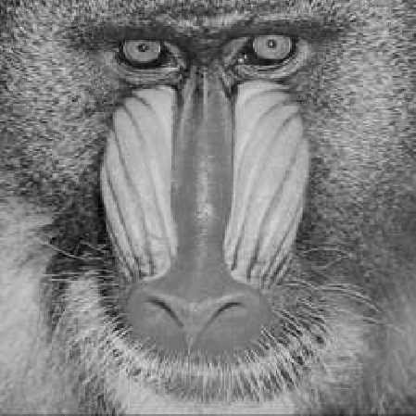
Fast DCT Spectrum | Fast DCT Reconstruction PSNR : 62.53 dB

- Original Image: F-16-image。
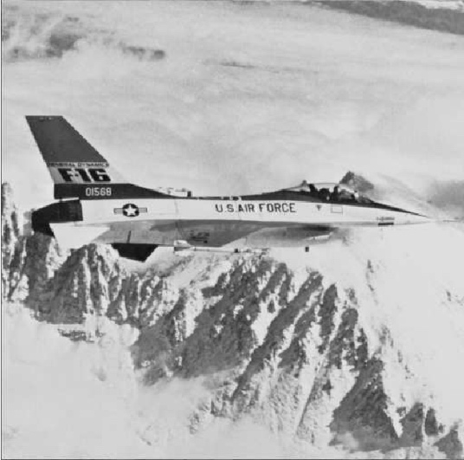
- Global ＤＣＴ
 | 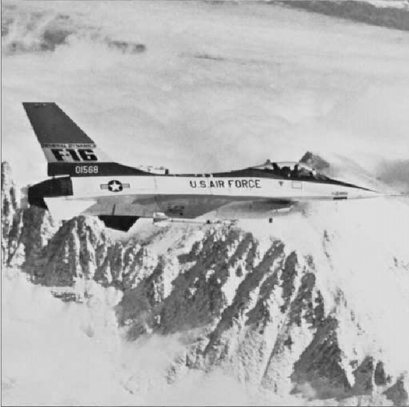
Full-image DCT Spectrum | Full-image IDCT Reconstruction PSNR : 51.27 dB

- 頻域裁切
 | 
k=8 頻譜 | k=8 重建PSNR : 17.07 dB
 | 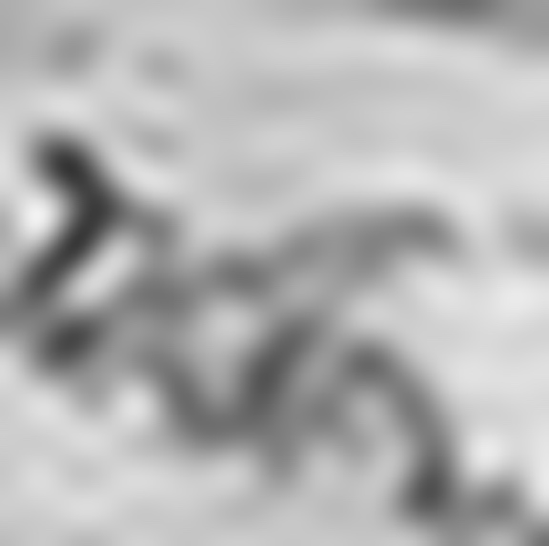
k=16 頻譜 | k=16 重建PSNR : 18.54 dB
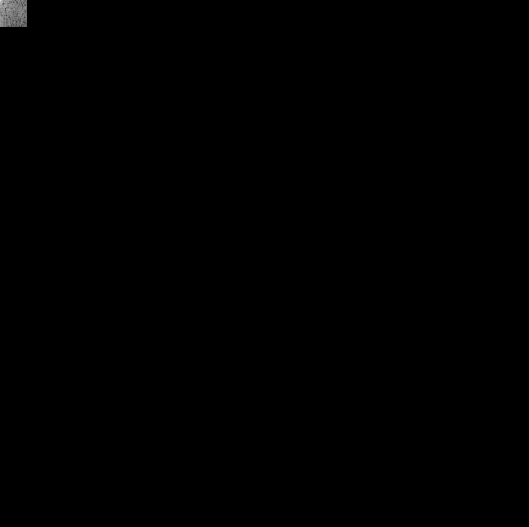 | 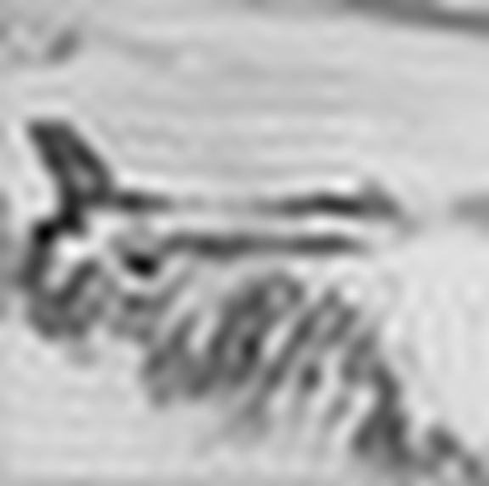
k=32 頻譜 | k=32 重建PSNR : 20.70 dB
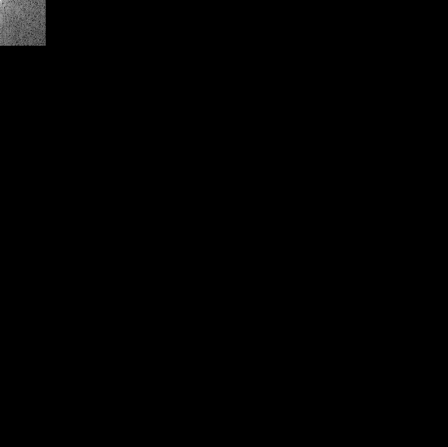 | 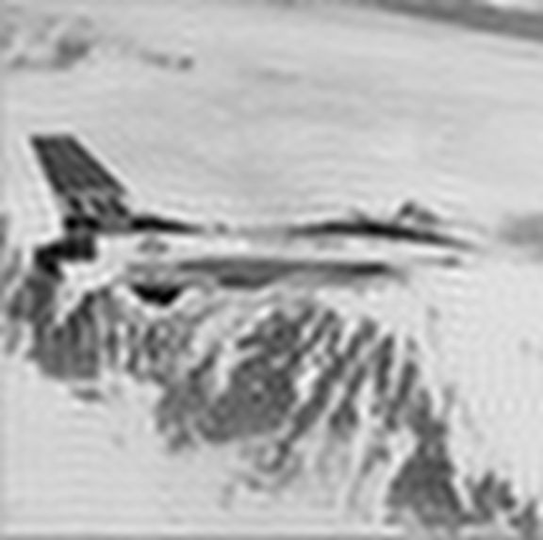
k=64 頻譜 | k=64 重建PSNR : 23.10 dB

- Local DCT。
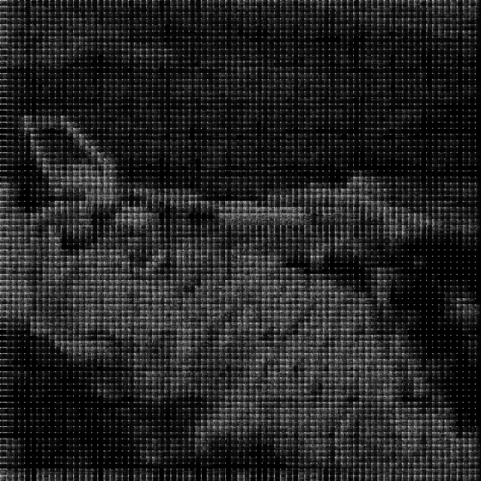 | 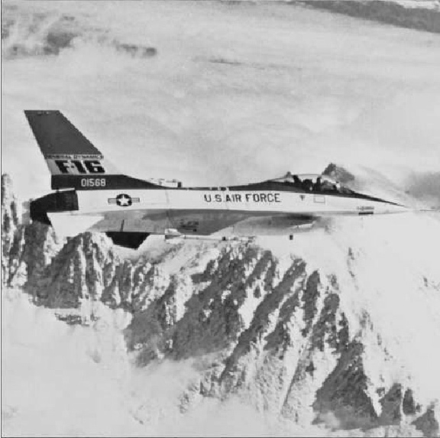
Block DCT Spectrum | Block IDCT Reconstruction PSNR : 50.64 dB

- Fast DCT
 | 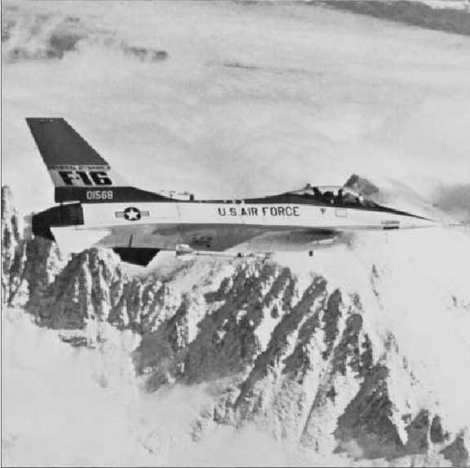
Fast DCT Spectrum | Fast DCT Reconstruction PSNR : 51.47 dB

3. Part II: Vector Quantization (VQ)

3.1 方法與原理
1. 影像分塊與向量化
在向量量化實驗中，第一步是將影像轉換為一組訓練向量。根據講義的定義 ，我把原始的 灰階影像切割成互不重疊的 區塊。然後將每個 區塊展平，就是維度 的一維向量 。這些向量集合就當作訓練資料，用來訓練Codebook。
程式 的 Line 133 ~ 148 (extract_blocks )。
2. LBG 演算法
為了從大量的圖片向量中找出最具代表性的特徵向量（就是Codewords），所以使用LBG實作，其實作流程是講義說明 的迭代步驟：
- 步驟 1：初始化
設定 Codebook 大小。然後從上述的訓練向量集合中，隨機選取 64 個向量作為初始的編碼簿 。
- 步驟 2：分群
計算所有影像區塊 與目前 Codebook 中每個 Codeword 的歐式距離。然後將每個區塊分配給距離最近的 Codeword，形成 群組 。
- 步驟 3：更新
針對每個群組，計算其成員向量的平均值，然後將這個平均值設為新的 Codeword 。若某個 Codeword 沒有分配到任何向量（空群），程式會隨機重新指派一個向量以避免資源浪費。
- 步驟 4：收斂檢查
計算整體的量化誤差。如果前後兩次迭代的誤差變化率小於設定的閾值，就則視為收斂並停止訓練；不然就回到步驟 2 繼續迭代 。
程式 的 Line 151 ~ 197 (lbg_codebook_training )

3.2 實驗結果 (Results)
- Original Image: Baboon-image。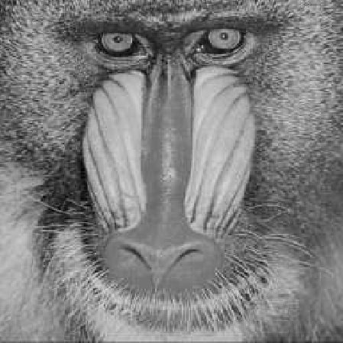
- Reconstructed Image (VQ): 使用 VQ 編碼再解碼後的重建影像 。
PSNR : 27.19 dB
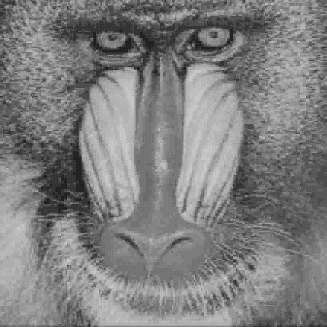
- Codebook Table:
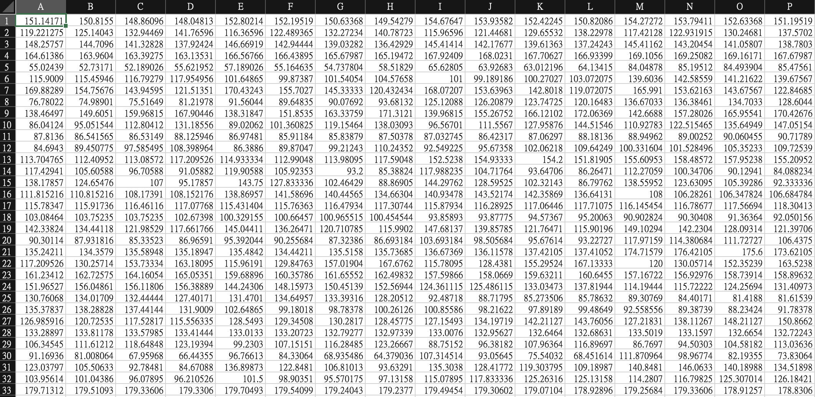
- Original Image: F-16-image。
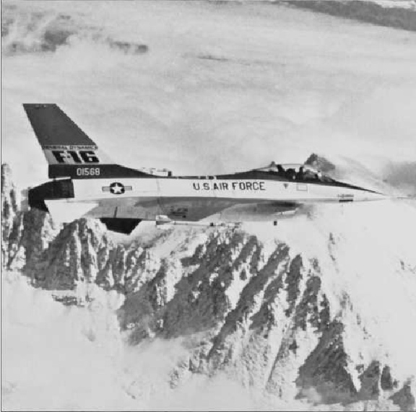
- Reconstructed Image (VQ): 使用 VQ 編碼再解碼後的重建影像 。
PSNR : 29.49 dB
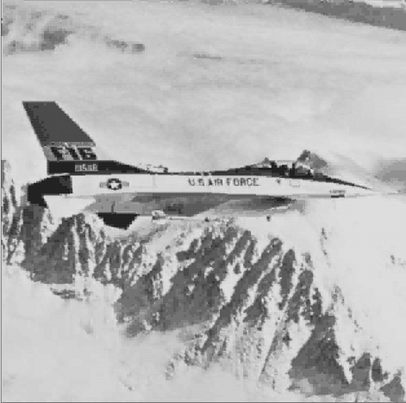
- Codebook Table:
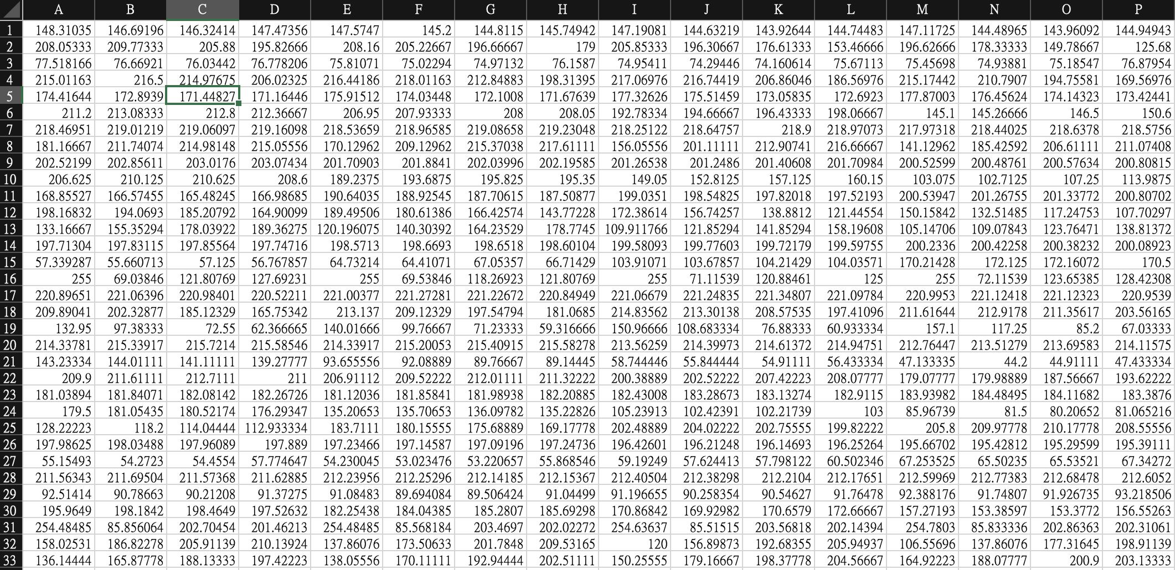

4. 討論與心得 (Discussion)

4.1 實驗觀察與分析
- DCT 的能量集中與 HVS 特性：
我發現 Log 縮放後的頻譜圖 DCT 確實將影像的大部分能量集中在左上角的低頻區。當進行頻域裁切時，重建影像雖然變模糊，但主要的物體輪廓還是看得出來。這驗證了講義中提到的人類視覺系統對低頻訊號較敏感，而對高頻細節容忍度較高的部分。這也是為何 DCT 適合用於影像壓縮的原因
- VQ 的區塊效應 (Blocking Artifacts)：
在 VQ 的實驗結果中，我觀察到一種與 DCT 不同的失真狀況。因為 VQ 是對 的區塊整體進行量化，當 Codebook 大小不足像是這次實驗的 64，或圖像紋理複雜時，相鄰區塊之間會出現不連續的樣子，導致影像邊緣出現鋸齒狀或方塊的感覺
- VQ 參數的權衡 (Trade-off)：
我自己實作是設定4x4、codebook 64，如果增加 Codebook （像是256, 512）： 重建品質應該會越好，細節還原度高，但訓練與搜尋時間顯著增加。Block 越大： 壓縮率極高（碼率低），但方塊效應會變得非常嚴重，導致細節幾乎全失。這顯示了在壓縮率、影像品質與運算時間三者之間必須做出取捨。

4.2 實作遇到的困難與解決
在實作程式的過程中，我有遇到幾個問題：
- DCT 的奇數尺寸問題： 在使用 OpenCV 的 cv2.dct 函式時，我發現它不支援奇數長寬的影像（會報錯）。
  - 如何解決： 我在進行 DCT 前，先檢查影像尺寸。若是奇數，使用 cv2.copyMakeBorder 進行邊緣填充將其補成偶數，待 IDCT 重建完成後，再將多餘的邊緣裁切掉。
- 頻譜可視化的動態範圍： 一開始將 DCT 係數轉為圖片顯示時，結果是一片全黑，只有左上角一個白點。好像是因為直流分量 (DC) 的數值遠大於交流分量 (AC)，導致動態範圍過大。
  - 如何解決： 我對 DCT 係數取絕對值後進行 Log 縮放，並將數值正規化到 0~255 區間。經過處理後，頻譜圖終於能清晰顯示出能量由左上向右下遞減的分布情況。
- VQ 訓練中的空群問題： 在實作 LBG 演算法時，偶爾會發生程式報錯或是某個 Codeword 變成 NaN 的情況。因為在分群步驟中，某些初始的 Codeword 距離所有訓練向量都太遠，導致沒有任何向量被分到該群（就是 Empty Cell）。
  - 如何解決： 我在更新 Codeword 的步驟加入了一個保護：如果偵測到某個群組內的向量數為 0，則隨機從訓練集中重新抽取一個向量來遞補該 Codeword。這保證了 Codebook 的大小始終維持固定，避免演算法崩潰。

4.3 綜合心得 (Conclusion)
透過親手實作這兩種截然不同的壓縮技術，我對影像壓縮有了更具體的認識。DCT 偏向數學轉換，利用頻率特性來捨棄細節，失真表現是模糊；而 VQ 則是基於統計學習，利用特徵聚類來代表影像，失真表現是方塊。

